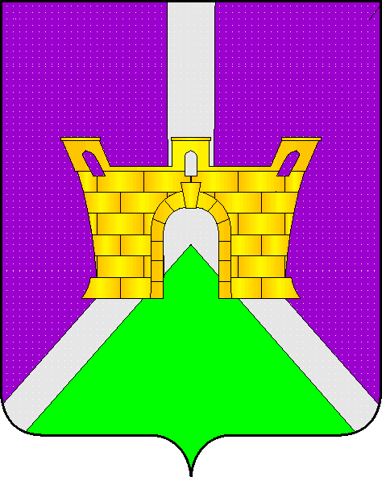

АДМИНИСТРАЦИЯ ЛЕНИНСКОГО СЕЛЬСКОГО ПОСЕЛЕНИЯ УСТЬ-ЛАБИНСКОГО РАЙОНА
П О С Т А Н О В Л Е Н И Е
от 15.03.2021 года № 19
Об определении части территории Ленинского сельского поселения, предназначенной для реализации проектов местных инициатив
«Благоустройство ул. Гагарина х. Безлесного Ленинского сельского поселения Усть-Лабинского района»

В соответствии с Федеральным законом от 06.10.2003№ 131-ФЗ «Об общих принципах организации местного самоуправления в Российской Федерации», Законом Краснодарского края от 7 июня 2004 г. № 717-КЗ «О местном самоуправлении в Краснодарском крае», Уставом Ленинского сельского поселения, Порядком определения территории, части территории Ленинского сельского поселения, предназначенной для реализации проектов местных инициатив, утвержденным решением Совета Ленинского сельского поселения от 05.12.2020 г. №3, постановляю:

1.Определить часть территории Ленинского сельского поселения, предназначенной для реализации проекта местных инициатив «Благоустройство ул. Гагарина х. Безлесного Ленинского сельского поселения Усть-Лабинского района», земельный участок, расположенный в пределах кадастрового квартала 23:35:0903002, находящийся в собственности Ленинского сельского поселения, расположенный по адресу: Краснодарский край, Усть-Лабинский район, х. Безлесный, ул. Гагарина.
2. Настоящее постановление подлежит размещению на официальном сайте Ленинского сельского поселения Усть-Лабинского района в сети «Интернет».
3. Настоящее постановление вступает в силу с момента подписания.

Глава Ленинского сельского поселения
Усть-Лабинского района В.П. Авджян

